OPTİK SİSTEMLERLE İLGİLİ ÖNEMLİ NOKTALAR
OPTİK ALGILAMANIN TEMEL İLKESİ
Tam olarak opto-elektronik ne demektir? Bu optik ve elektronik kelimelerinin birleştirilmesi ile oluşturulmuştur. Anlamı, dokunmaksızın bir cismi ışık (optik) yardımıyla algılama, sonra elektronik olarak değerlendirme ve sinyale dönüştürme demektir.
Elektromanyetik ışıma dağılımı (Spektrum)
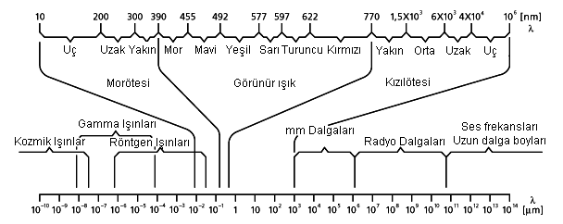
Şekil 1
Bir cismi algılamak için fotosele gerekli olan ışık 1 mm ile 10 nm arasındaki elektromanyetik ışıma aralığındaki dalgalardan oluışur Bu aralık UV ışık , görülebilir ışık (insan gözü ile) ve IR ışık bölgelerine ayrılmıştır
.
Dalga boyu aralığı | Işınım tanımlama
100 nm - 280 nm | UV - C
280 nm - 315 nm | UV - B
315 nm - 380 nm | UV - A
380 nm - 440 nm | Açık mor
440 nm - 495 nm | Açık mavi
495 nm - 558 nm | Açık yeşil
558 nm - 640 nm | Açık sarı
640 nm - 750 nm | Açık kırmızı
750 nm - 1400 nm | IR - A
1.4 mm - 3.0 mm | IR - B
3.0 mm - 1000 mm | IR - C
DIN 5031 'e göre optik spektrum sınıflandırması
Bölgeler arasındaki geçiş ve görülebilir ışığın renkleri arasındaki geçiş süreklidir (gökkuşağı). Genellikle ışık kaynağı olarak dalga boyu 880 nm olan kızıl ötesi (infrared) ışık kullanılır.
Fakat bazı özel durumlarda dalga boyu 660 nm olan kırmızı ışıkta kullanılır.
Spektral dağılım (standartlaştırılmış)
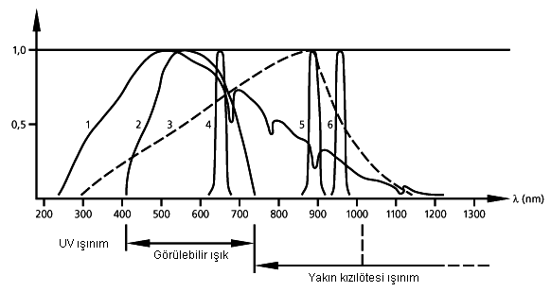
Şekil 2
- Güneş ışığı
- Göz duyarlılığı
- Spektral duyarlılık Si alıcı
- Spektral ışınım kırmızı LED GaAs P
- Spektral ışınım GaAlAs
- Spektral ışınım GaAs

Kızıl ötesi ışık olası dış kaynakların etkilerine karşı olabildiğince çok bağışıklık kazandırmak için çeşitli nedenlerle kullanılır.
Birincisi, alıcı olarak kullanılan transistor en yüksek duyarlılığa kızıl ötesi ışıkta sahiptir.
İkincisi, çok küçük toz parçalarının çapından daha uzun dalga boyu olan ışığın hiçbir sorunla karşılaşmadan bu parçacıkları geçmesi olayından yararlanılır. Kirlenme ve toza karşı koruma sağlamak uzun dalga boylu ışınım (UV değil IR) kullanımının nedeni budur.
Üçüncüsü, kızıl ötesi ışık kullanımıyla sensörler görülebilir aralıktaki dış ışık kaynaklarından daha az etkilenir.

